Název školy: ZŠ J.E.PURKYNĚ a ZUŠ
Autor: Mgr. Barbara Bláhová
Název: VY_32_INOVACE_32_PRESENT CONTINUOUS AND PAST CONTINUOUS
Téma: Present and past continuous
Číslo projektu: CZ.1.07/1.04.00/21.2803

Anotace:

- Cvičení na drill, při němž si žáci fixují používání správných tvarů slovesa být v přítomném a minulém průběhovém čase.
- Práce se slovesy - vytváření otázek a záporů.
- Žáci vyberou 20 libovolných obrázků a k nim napíší slovesa v základním tvaru. Pak napíší kladné oznamovací věty v přítomném i minulém tvaru průběhového času.
- Pak věty převedou do minulého průběhového času.
- Věty pak ústně dávají do otázek a do záporů.
Použitý materiál: www.office.microsoft.com

- Look at the pictures and say verb in infinitive:
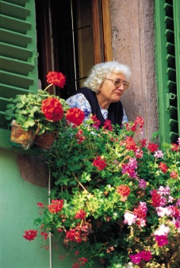

1.
2.
3.
4.
5.
6.
7.
8.
9.
10.
11.
12.
13.
14.
15.
16.
17.
18.
19.
20.

Řešení:
Watch TV, sleep, read, drive a lorry, ride a bicycle, take the bus, do the shopping, write a letter, eat a pizza, drink cofee, look from the window, play the piano, go jogging, skate, play football, study, wash the dishes, repair the car, clean the windows, wash his hands, have a shower, have a bath, wash the dog, vakuum the floor, make a pizza, play PC games, feed birds, sing, fight, swim, dry hair, cry, fly, jump, ride a horse, kiss and dive, sunbath, hug, windsurf, ride a motorbike and realx, cut the tree, dance, rest in peace, listen to music

